Loại tuabin "nhỏ nhưng có võ" tạo năng lượng từ cơn gió nhẹ

(Dân trí) - Shine 2.0 là một tuabin gió di động tiên tiến có thể mang lại giải pháp sạc thiết bị điện tử ở bất kỳ đâu, từ những chuyến cắm trại ngoài trời đến các hành trình phiêu lưu ở nơi xa xôi.

Tuabin gió di động cung cấp điện mọi lúc mọi nơi chỉ với một cơn gió nhẹ (Vietsub: Khánh Vi).

Tuabin gió Shine 2.0 được sản xuất bởi Aurea Technologies, sản phẩm này là sự kết hợp hoàn hảo giữa công nghệ năng lượng tái tạo và tính di động, cho phép người dùng tạo ra điện chỉ từ những cơn gió nhẹ.

Không giống như những tấm pin năng lượng mặt trời hoạt động khi có ánh nắng, Shine 2.0 chỉ cần một cơn gió với tốc độ từ 12,7 km/giờ để vận hành, bất kể ngày hay đêm.

Điều này mang lại sự linh hoạt vượt trội, giúp thiết bị có thể tạo ra năng lượng trong mọi điều kiện khí hậu và ở hầu hết các địa điểm trên toàn cầu.

Shine 2.0 nặng khoảng 1,5 kg, khi thu gọn, nó có kích thước chỉ bằng một chai nước hoặc một quả bóng bầu dục, dễ dàng bỏ vừa balo. Cấu trúc tuabin đi kèm với giá đỡ cao 1,8 mét và dây cáp ổn định giúp dễ dàng lắp đặt, hoạt động tốt kể cả trong điều kiện gió không ổn định.

Nhỏ nhưng có võ

Shine 2.0 có công suất định mức 50W, được tích hợp pin lithium-ion 3,7V, 12.000 mAh, cho phép lưu trữ năng lượng lâu dài, phù hợp với các hoạt động ngoài lưới điện như cắm trại hoặc thám hiểm.

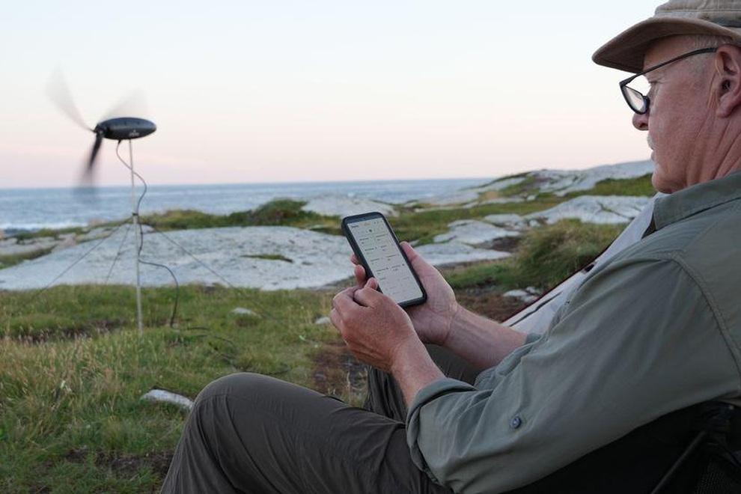

Shine 2.0 có thể cung cấp năng lượng điện cho người dùng sạc các thiết bị công nghệ hay chiếu sáng (Ảnh: Aurea Technologies)

Sản phẩm còn được trang bị cổng USB-C công suất lên tới 75W, cho phép sạc nhanh thiết bị ngay cả khi đang sử dụng hoặc lưu trữ năng lượng.

Nó đủ mạnh để sạc laptop, drone (máy bay không người lái) và các thiết bị 12V khác. Ngoài ra, tuabin còn có thể sạc các nguồn điện di động, giúp người dùng có một hệ thống nguồn điện hoàn hảo.

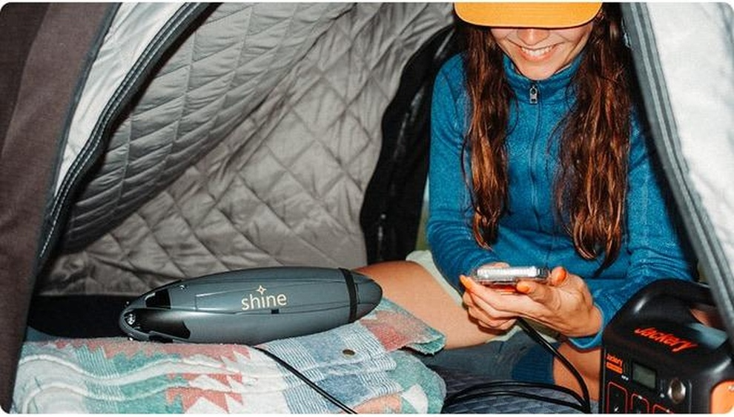

Thiết bị nhỏ gọn như một bình nước giúp người dùng dễ dàng đem theo để sử dụng mọi lúc mọi nơi (Ảnh: Aurea Technologies)

Một điểm nổi bật khác là Shine 2.0 có thể kết nối với ứng dụng Bluetooth, cho phép người dùng theo dõi tốc độ gió, lượng điện năng tạo ra và tình trạng pin ngay trên điện thoại.

Điều này mang lại trải nghiệm sử dụng hiện đại, giúp người dùng nắm bắt và tối ưu hóa quá trình sản xuất điện.

Công ty Aurea Technologies khẳng định, khi tốc độ gió tăng gấp đôi, công suất đầu ra của Shine 2.0 tăng gấp 8 lần tạo ra nhiều năng lượng hơn. Khả năng này biến Shine 2.0 thành một giải pháp sạc thiết bị điện tử thực sự linh hoạt, không phụ thuộc vào điều kiện thời tiết hay vị trí địa lý.

Trong bối cảnh ngày càng nhiều người tìm kiếm các giải pháp năng lượng bền vững và thân thiện với môi trường, Shine 2.0 nổi lên như một lựa chọn hấp dẫn cho những ai yêu thích sự tự do, phiêu lưu và cần một nguồn năng lượng đáng tin cậy, bất cứ lúc nào, bất cứ nơi nào gió thổi.